Załącznik nr 1 do Umowy na przygotowanie aplikacji: Rejestrowane Doręczenie Elektroniczne dla platformy Webcon BPS, obsługującej dodatkowy kanał komunikacji w postaci usługi e-Doręczenia, wraz z serwisem

Szczegółowa specyfikacja przedmiotu Umowy

Rejestrowane doręczenie elektroniczne dla platformy Webcon BPS

Uniwersytet Ekonomiczny w Krakowie (UEK) użytkuje system Elektronicznego Zarządzania Dokumentacją (EZD UEK) zbudowany na platformie Webcon BPS do obsługi korespondencji przychodzącej oraz wychodzącej. Obecnie system EZD korzysta z następujących kanałów odbioru i wysyłki korespondencji:
- kanał tradycyjny (listy, paczki),
- poczta elektroniczna,
- e-Puap.
Przedmiotem Umowy jest przygotowanie aplikacji (zwanej dalej RDE - Rejestrowane Doręczenie Elektroniczne) dla platformy Webcon BPS (dostarczanej przez WEBCON sp. z o.o. pod nazwą handlową WEBCON BPS) obsługującej dodatkowy kanał komunikacji w postaci usługi e-Doręczenia wraz z serwisem i gwarancją.

Wymagania dla aplikacji

Aplikacja ma działać w oparciu o mechanizmy systemu Webcon BPS. Moduł do połączenia z systemem e-Doręczenia będzie wykonany za pomocą pośredniej aplikacji “middleware”, która będzie pośrednikiem w wymianie danych pomiędzy API systemu e-doręczenia, a aplikacją w środowisku Webcon BPS.
Integracja aplikacji RDE z systemem EZD UEK zostanie wykonana przez Uniwersytet Ekonomiczny.
Aktualnie użytkowana przez UEK wersja Webcon BPS to 2022.1.4.111
Aplikacja ma zostać dostarczona w postać pliku .bpe (eksport aplikacji z systemu Webcon BPS) dla wersji 2022.1.4.111. W ramach czynności Serwisu, Wykonawca jest zobowiązany do zapewnienia zgodności Aplikacji RDE z najnowszymi wersjami systemu Webcon BPS dostępnymi w momencie rozpoczęcia usługi Serwisu, w zakresie wersji 2022 oraz 2023 (w tym przez podniesienie wersji aplikacji do najnowszej wersji i po weryfikacji prawidłowości działania i zgodności z najnowszymi wersjami 2022 i 2023, dostosować do takiej wersji systemu WEBCON BPS jaka będzie aktualnie użytkowana przez UEK na dzień zakończenia usługi Serwisu).
Aplikacja RDE ma zostać przygotowana zgodnie z informacjami dla producentów systemów kancelaryjnych dostępnymi pod adresem:

Integracja usługi e-Doręczeń z systemami klasy EZD – informacje dla producentów systemów kancelaryjnych - e-Doręczenia - Portal Gov.pl (www.gov.pl)

Aplikacja ma w szczególności umożliwiać:
- Przygotowywanie korespondencji wychodzącej wraz z załącznikami.
- Wyszukiwanie adresu odbiorcy z Bazy Adresów Elektronicznych (BAE) za pomocą Search Engine API usługi e-Doręczenia.
- Odbieranie i wysyłanie korespondencji wraz z załącznikami, zarządzanie statusami oraz obsługę błędów za pomocą User Agent API usługi e-Doręczenia.
- Obsługę powiadomień z systemu e-Doręczenia za pomocą kanału poczty elektronicznej (w tym startowanie obiegu pobrania korespondencji za pomocą hot-mailbox systemu Webcon).

Podstawowe schematy obsługi odbioru i wysyłki korespondencji:

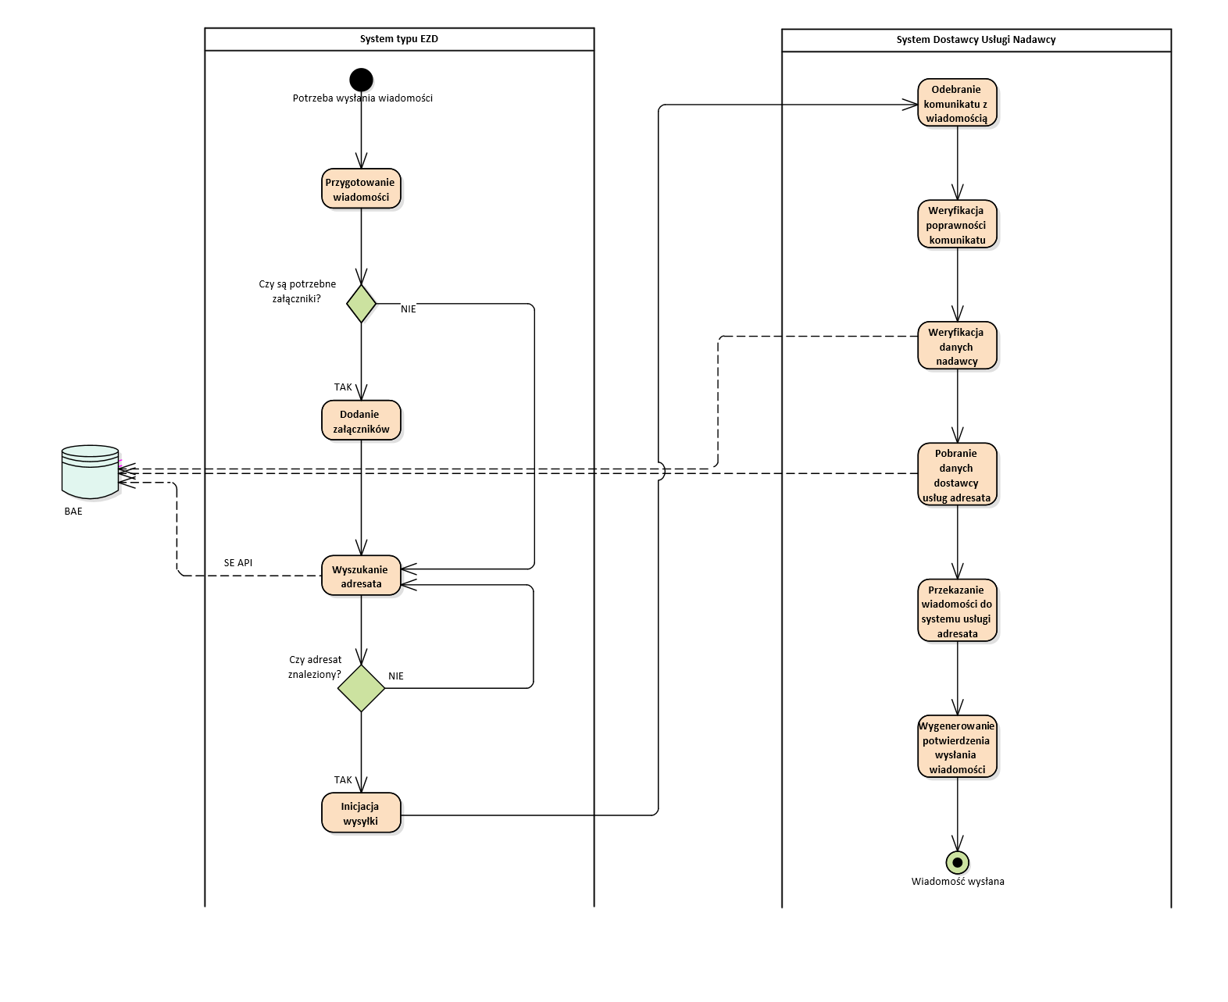
Rysunek 1 – schemat wysyłki korespondencji

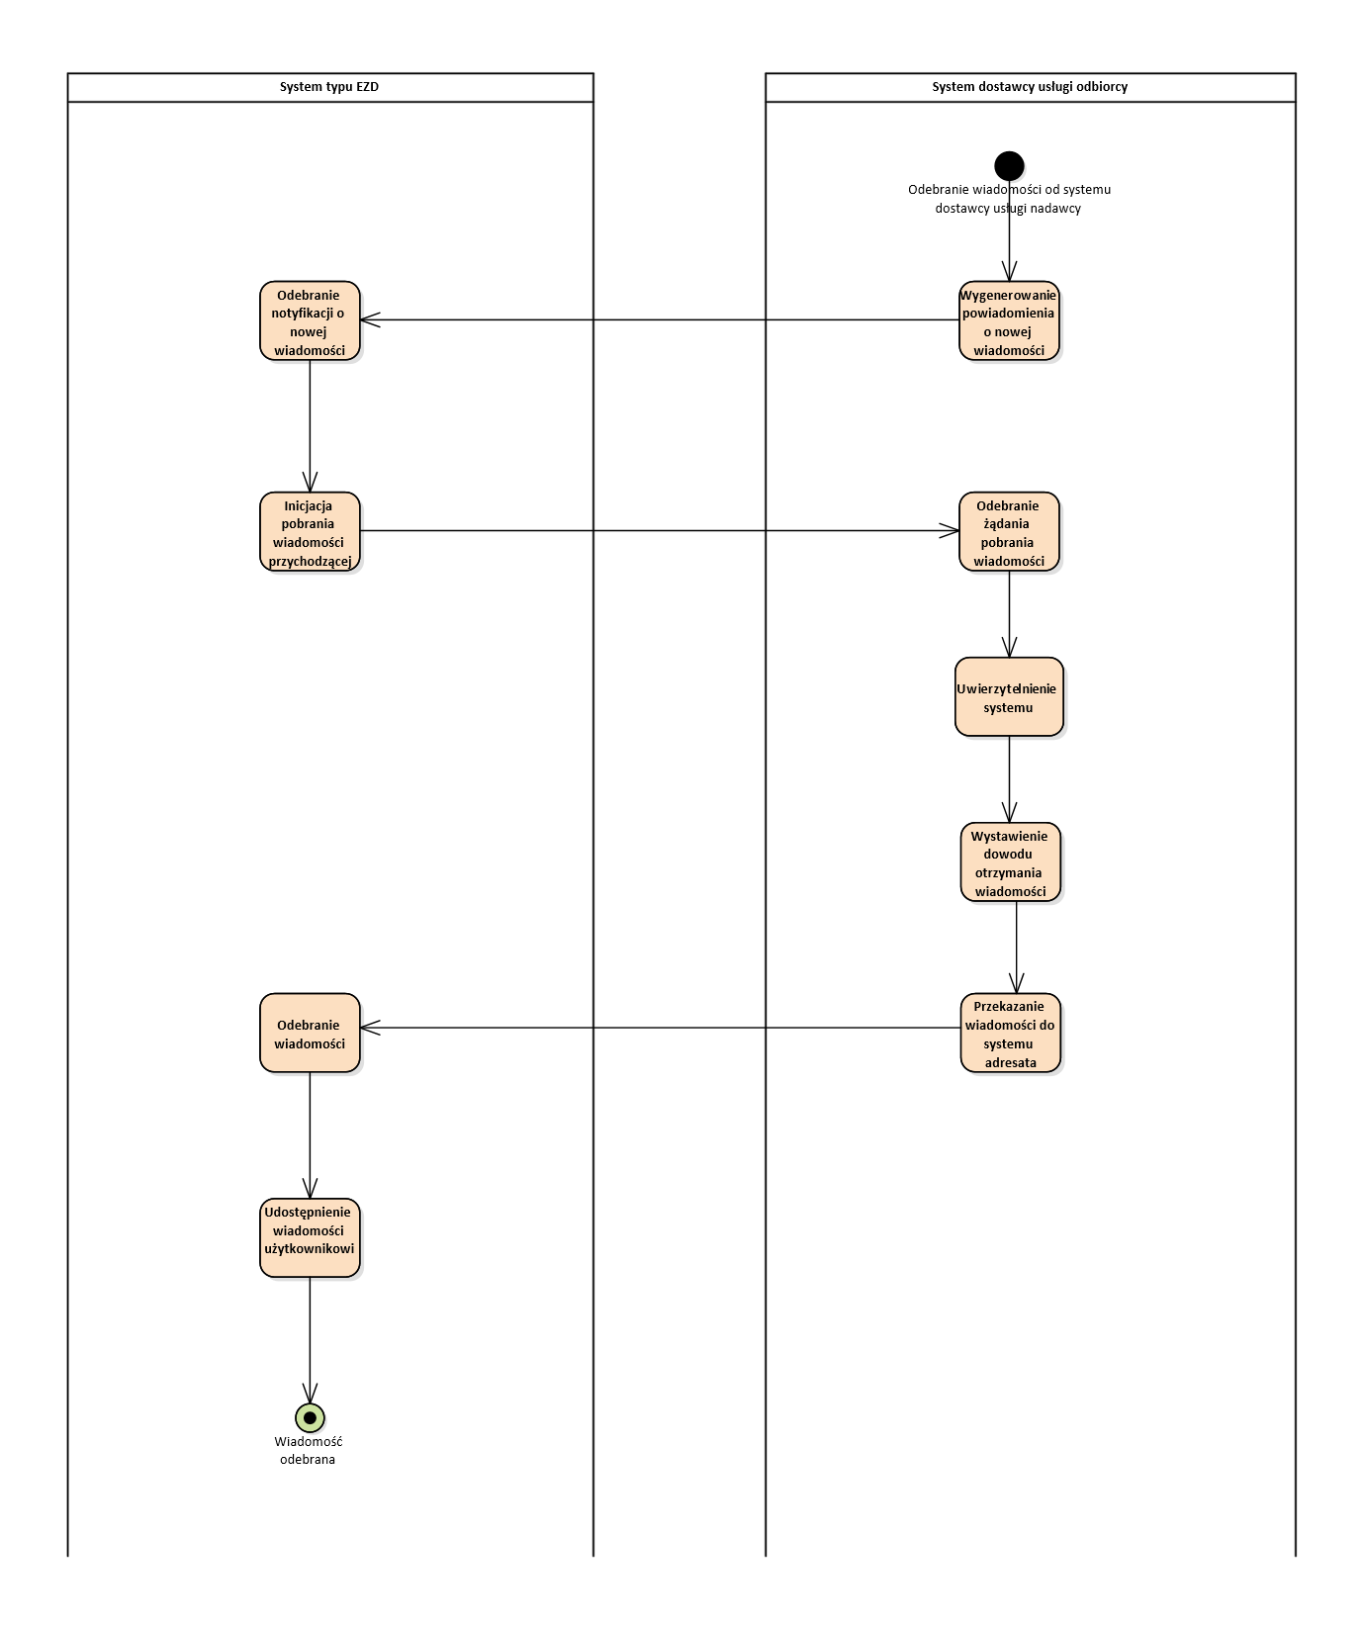
Rysunek 2 - schemat odbioru korespondencji

Wymagania dla wdrożenia, serwisu i gwarancji

- Wsparcie dla UEK w zakresie uzyskania dostępu do testowego i produkcyjnego środowiska e-Doręczenia.
- Konfiguracja aplikacji RDE w zakresie współpracy ze środowiskiem testowym i produkcyjnym e-Doręczenia.
- W ramach serwisu - bieżącego, nie później, niż w ciągu 14 dni od ogłoszenia (publikacji) nowych przepisów prawnych, dostosowywania aplikacji do wprowadzonych przez te przepisy wymagań (także wówczas, gdy wiąże się to ze zwiększeniem funkcjonalności aplikacji).
- W ramach gwarancji - usuwanie błędów w aplikacji RDE.
- Długość serwisu – 3 miesiące.
- Długość gwarancji – 4 miesiące.

